２０２５年度
熊本県理学療法士協会主催 災害リハビリテーション支援 研修会

災害支援にリハビリテーション専門職がかかわっていることはご存知ですか？
☐ 災害リハビリテーション支援とは、自然災害や人為的な災害発生時において、被災者の身体機能や生活能力の低下を防ぎ、被災者の生活再建を多角的にサポートする活動です。
近年自然災害の発生率も高く、災害リハビリテーション支援チーム（JRAT）の活動も頻回にみられています。
今回は、災害発生時に私たちは『どのように行動したらいいのか？』『リハビリテーション災害支援チーム』はどのような活動をしているのか？を、みなさんと一緒にゲームを通じて学ぶ場をご用意しました。
災害に関する備えと準備の中に、リハビリテーション支援の知識と捉え方を加えてください。
是非、皆様のご参加をお待ちしております。
内容
REHUG（大規模災害リハビリテーション支援チーム本部運営ゲーム）または
RED-Gを中心としたゲームを通じて災害リハビリテーション支援を学びます。
定員 20名
開催日時 ２０２５年８月９日（土）１３時～１７時

開催場所 有料老人ホーム メディケア癒やしDX長嶺
（〒861-8038 熊本県熊本市東区長嶺東２丁目１４―３８）
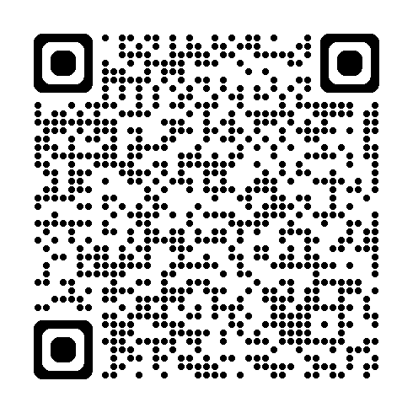
開催方法 対面式のみです。
参加方法：右側のQRコードまたはGoogleフォームからお申込みください。
https://forms.gle/G55zKAYhqQZxbFym8

主催 お問い合わせ先
☐ 熊本県理学療法士協会 災害対策チーム
阿蘇温泉病院 林 寿恵 P_therapy@asospahp.jp (メールのみで対応させていただきます)

